“暴力机师”谭文豪：其实我是一个演员

有理儿有面 [有理儿有面](javascript:void(0);)

**有理儿有面**

微信号 youli-youmian

功能介绍 你说是不是

2019-08-31[原文](https://mp.weixin.qq.com/s?__biz=Mzg3MjEyMTYyNg==&mid=2247483981&idx=3&sn=c1cc40b1ae0e67a34a801619b23df5d2&chksm=cef55638f982df2e420d9e8d2e53e95beb9c49904aff5ec17a1f14a3ac34147658f4c12e3e36&scene=27#wechat_redirect&cpage=97)

收录于话题

如果不是前几日的辞职风波，大家对“谭文豪”这个名字还不那么熟悉。

很快，这个名字因国泰航空出了名。

当然，是恶名！实际上，谭文豪为了攫取个人的政治资本，习惯搅乱社会秩序或政治局势来从中渔利。其以牺牲国泰航空及员工，甚至是香港普通民众的切身利益为代价，为实现其个人的政治目的，满足一己私欲，屡屡利用香港社会热点来“蹭热度”、“拉选票”。

而且，谭文豪虽然取名“文豪”，但其最擅长的就是“演戏”。**网友讽刺，谭文豪不如直接改名为“谭影帝”。**

谭文豪的演技到底有多好？让我们来一起“欣赏”，**谭文豪的“艺术人生”……**

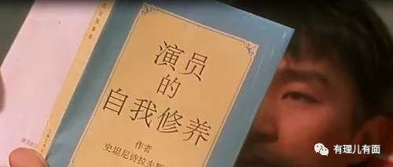

**被辞退还不忘加戏**

**上演为“公司利益”牺牲小我戏码**

近期，国泰航空一直处于舆论的风口浪尖。据媒体报道，7月26日国泰从东京飞返香港的CX505班机机长在降落前突然以英文向乘客广播机场大堂的所谓“和平集会”，并以粤语声称“香港人加油，万事小心”。

这位机长，就是谭文豪！同时，他还有另外一个身份：公民党立法会议员。

谭文豪口中的所谓对机场“和平集会”，实际上是肆意阻塞通道、胡乱张贴贴纸、大喊口号骚扰乘客，还有黑衣人挥舞美国国旗。甚至有一名老年旅客拒绝接受传单，有闹事者聚众对老人“碰瓷”，并长时间围堵指骂。

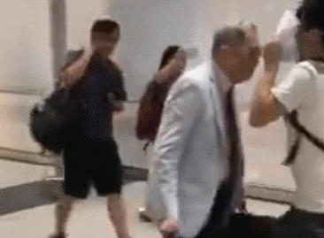

网上随后传出消息，指该名飞行员已被解雇。**注意，是被解雇。**

国泰航空发言人20日直言回应，“该机师不再是公司员工”，但并未说明他是自己辞职还是被解雇。

也许国泰航空，想给这位议员留下最后的遮羞布。但是，谭文豪为了挽回那点可怜的自尊，临走前还不忘加戏。

21日，其在Facebook上贴出辞职公告，称自己已向国泰航空公司辞职，实时生效。并附上了电影对白般的台词，声称因为不忍看到公司被攻击和“施压”，所以他决定辞职。还称希望可以以此“保护”国泰，“让航空界的风暴到我这里停止”，谭文豪随后更大放厥词，称自己会继续“守护自由”。

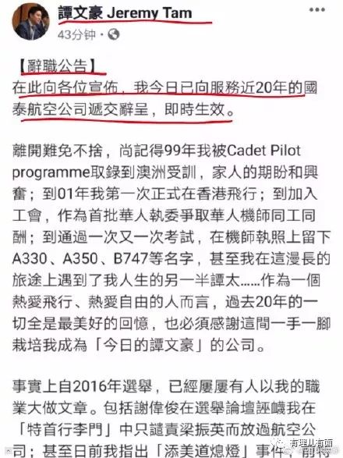

谭文豪俨然把自己当“国泰风暴”的最大主角，还把辞职说成是去“守护自由”，简直可笑。实际上，其和此前被解雇的两名飞行员根本别无二致。在网友的众多留言中，可以看到香港市民对谭文豪是多么的厌恶和鄙视：

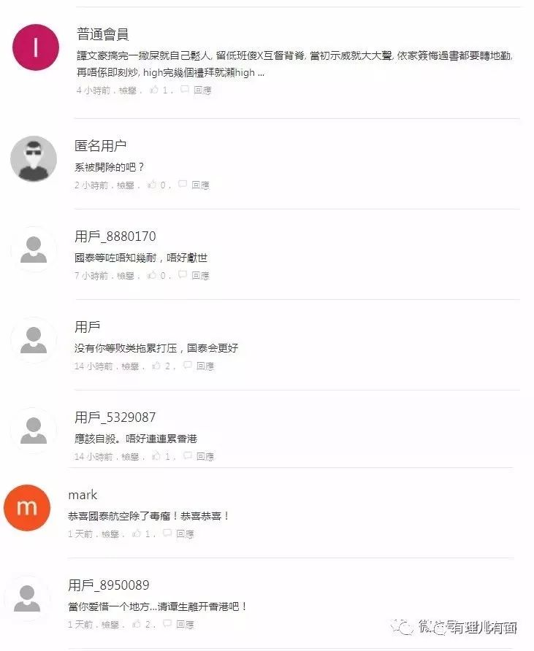

**只要镜头架起**

**瞬间“戏精附体”**

谭文豪镜头感极强，一旦记者镜头架起，其立即就可以进入状态，从不NG。比如，8月3日，谭文豪参加黄大仙、旺角游行集会。在内地民航局向国泰航空发出重大航空安全风险警示后，早已准备充分的谭文豪在镜头面前大放厥词，**称民航局的做法是内地在港蔓延白色恐怖，又指是将未经定罪的人士未审先判，亦正是港人忧虑的所谓“送中条例”，他担心内地当局若果将类似做法伸展至其他公司或行业，将造成更大影响。**其言辞看似正义凛然，实则是抹黑污蔑，毫无廉耻。

7月21日，暴徒在中央政府驻香港联络办事处外墙进行破坏后，全部转往上环。部分媒体一直在进行现场直播。谭文豪哪能放过这么好的上镜机会，而记者们似乎心有灵犀的将镜头对准了谭文豪。当他身边的口罩黑衣暴徒不断向警察掷砖掷木棍玻璃瓶时，他没有请暴徒克制，却向警察呼喊、叫警察克制，说示威者正在后退。同时，其与身边的一名女子说起了“对口”，用扬声器不断向警察喊话，说示威者正在散去，将自己装扮为弱者，请求警察不要向示威者施暴。

实际上，观众在直播画面上看得很清楚，“示威者”虽然只有几百人，但一直在扔掷玻璃瓶子、木棍、石块，两小时也未散去！同时，电视新闻只播谭文豪的喊话，不播暴徒掷砖画面。很多香港人便是被引领只相信谭文豪镜头前的片面事实，对其他事实好像没发生过一样。早已被这种片面宣传洗脑的年轻人更是只相信他们愿意看见或被告知的事实：**“黑警”在打人，示威者无故挨打；他们不会看也不愿意看事实的全部。**

**只要站在警察面前**

**秒变“正义议员”**

在自6月而起的暴乱中，不仅有美国CIA特工的组织与指挥，更有那些名为“反对派”实为港独分子的议员直接参与。这些反对派议员在暴动事前极力鼓动、怂恿暴力去“施压”，然后在暴行过程中利用议员身份以“监察”为名，亲自上阵一再阻挠警方执法。



谭文豪，就是最擅长在警察面前表演的那一个。7月7日晚，有大批示威者在弥敦道非法集结，肆意挑衅现场警察。警察决定推进进行驱散时，**谭文豪立即现身，故意走到警方防线前，吸引记者聚集采访，使本来已经混乱的场面更加混乱**。其故意刁难前线警务人员，不仅站在警察前面阻碍警方工作，还辱骂、恐吓警察。警察让谭文豪离开，这个“港独”议员立即开始撒泼，指着警察质问什么职位，称如果不是指挥官就不要讲话，并持续挑拨其他人的仇警情绪，带头制造矛盾及冲突。

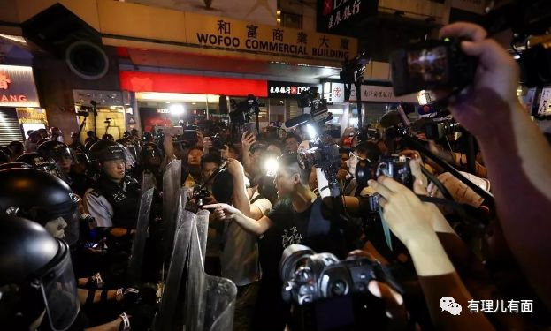

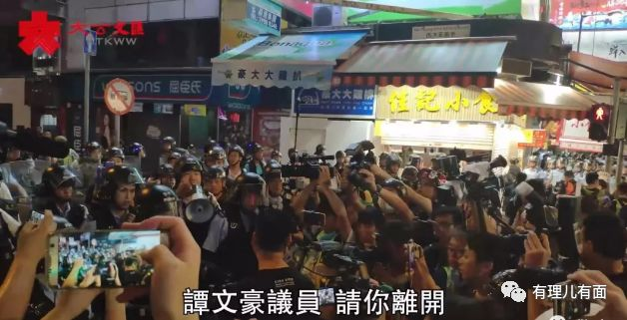

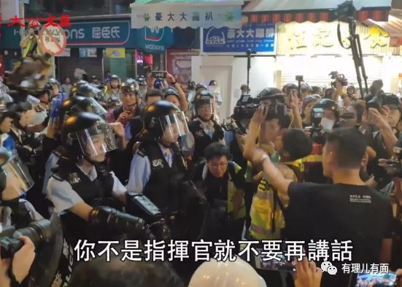

谭文豪多次阻碍警察执法的行为引起了多名立法会议员及市民的愤慨。立法会议员葛佩帆直指：“谭文豪为了选票，埋没自己的良心。”同时，市民也组团到警局请愿并报案，指出**谭文豪等议员的行为已超越立法会议员的权限，希望警方严正执法，把阻挠执法的谭文豪等议员绳之以法。**请愿市民在请愿信中指出，根据第228章《简易程序治罪条例》第23条，抗拒或阻碍公职人员或其他依法执行公务的人，均可处罚款1000及监禁6个月。根据232章《警队条例》第63条，对执行职责的警务人员袭击等或以虚假资料误导警务人员的罚则，循简易程序定罪后，可处罚款5000及监禁6个月。根据232章《警队条例》第62条，导致警队产生离叛情绪的罚则，循简易程序定罪后，可处罚款2000及监禁2年。谭文豪等人当晚明显已触犯以上多款条例，故希望警方依法向涉案人士追究责任。

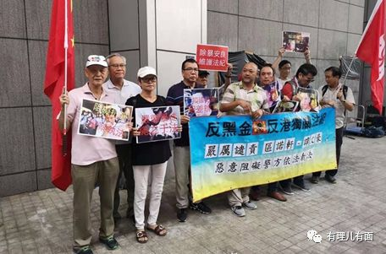

谭文豪为了通过继续搅乱秩序来从中获取个人政治利益，继续不断上演阻碍执法的戏码。7月14日，谭文豪在沙田混乱场合中“指指点点”，警方晚上准备清场期间，现身扮演“人墙”角色阻扰警方执法，更要求与现场警察指挥官沟通。谈了几句之后，谭文豪就以中英文向现场传媒称，已向警察解释示威者正在后退，没必要举旗，不需推进，又指警方答应暂时不会推进，形同示威者的“总指挥”；7月27日的集会中，谭文豪多次站在警方和示威者中间，声称示威者“正在撤退”，继续阻扰警方执法。

香港法律专家分析，谭文豪的一系列行为涉嫌以下罪行：

**一是**现身沙田混乱场合中“指指点点”，形同“总指挥”，涉嫌触犯《普通法》，可被控“煽惑他人犯罪、或串谋、或企图犯罪的行为”罪名，若罪行成立最高可判囚7年。

**二是**在沙田混乱场合中充当“总指挥”，暴徒手持武器袭击警察，造成警察严重身体受伤，涉嫌触犯《刑事罪行条例》，可被控“串谋罪、企图犯罪”，若罪行成立，一经公诉程序定罪，最高可判终身身监禁。

**三是**堵塞道路，涉嫌触犯《公安条例》，可被控“非法集结罪”，若罪行成立最高可判囚5年。

**四是**对公众造成妨碍和影响等，涉嫌触犯《普通法》，可被控“公众妨扰罪”，若罪行成立最高可判囚7年。

**五是**破坏社会安宁，即使其他集结者没有使用暴力，但是沒有离开，涉嫌触犯《公安条例》，可被控“暴动罪”，若罪行成立最高可判囚10年。

**六是**阻扰警方执法，包庇暴徒，涉嫌触犯《侵害人身罪条例》，可被控“阻差办公罪”，若罪行成立最高可判囚2年。

也就是说，在法律面前，**谭文豪的戏过了！演砸啦！**

**变身“人生导师”蛊惑煽动学生**

**曾因没文化遭现场打脸**

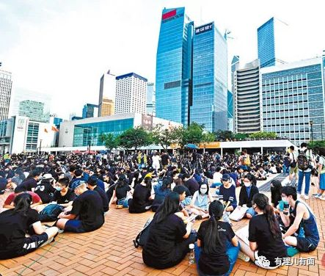

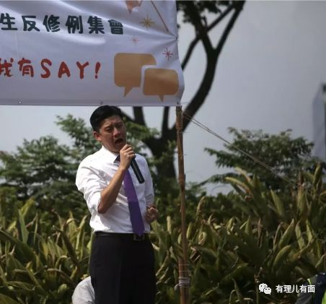

两个月来，香港激进分子一直在公然鼓吹仇警，甚至煽动中学生参与罢课。8月22日，约千名香港激进分子参与所谓“中学生反修例集会”，企图煽动他们参与罢课等各种政治活动。

**此次，谭文豪又扮成“人生导师”出现在集会现场。**现场俨如一个“洗脑”活动，其本与教育界毫无关系，却到台上鼓励示威者向身边的亲朋好友、特别是支持政府的人“宣教”，争取支持“五大诉求”。

香港教育界人士呼吁，要警惕所谓“和理非”方式的洗脑活动，并谴责谭文豪等人煽动学生参与政治事件，同时希望教育工作者齐心协力帮助学生顺利开学。

实际上，谭文豪插手教育界也不是一次两次了。但其本身的文化水平就曾被人直接打脸。在一次香港立法会围绕是否应“将初中历史科独立成科及列为必修科”进行辩论时，谭文豪发言称：“我并不反对中史科独立成科，但是我对由吴克俭局长为首的教育局，**以梁振英特首马首是胆（瞻）的教育施政是非常之没信心的**”民建联刘国动议员发言反驳称：**“刚刚听到谭文豪议员讲“马首是胆”，我想作出少少更正，应该是马首是瞻才对的，正正这些成语都是一个典故，这些典故是能透过中国历史学得到的。”**

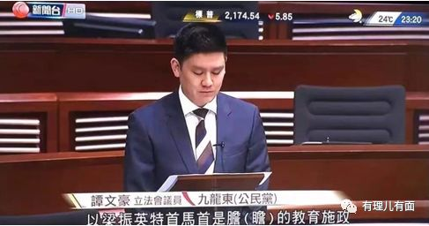

**表里不一频被揭穿**

**演技再高难掩丑态**

在广深港高铁香港段开通前，坊间就开始讨论一小时生活圈的可行性，港铁主席马时亨亦鼓励年轻人北上置业，坐高铁上班。然而，率先响应的竟然是早前坚持反对一地两检、抗拒大湾区建设的谭文豪。**谭文豪被媒体翻查议员《个人利益申报册》时发现，其在大湾区的惠州拥有一层楼，**他指该位于惠州的住宅约于4、5年前买入，由太太持有，主要用作度假之用。谭文豪如此矛盾，对大湾区双重标准，实在令人啼笑皆非。

同时，在关于“智慧灯柱”的使用方面，谭文豪也被人扒出自打自脸。近期“智慧灯柱”频被暴徒肆意破坏，政府经清点后，共有20支“智慧灯柱”被破坏，暂时不能提供照明，造成的损失全部由纳税人埋单。暴徒暴力破坏现场，**多名反对派议员包括谭文豪、张超雄等在现场纵容暴力，全程袖手旁观，最讽刺的是，谭文豪当年正是大力支持立法会通过“智慧灯柱”拨款议案的议员。**网友炮轰讽刺谭文豪“好难捉摸”、“唔系真心想帮市民”。

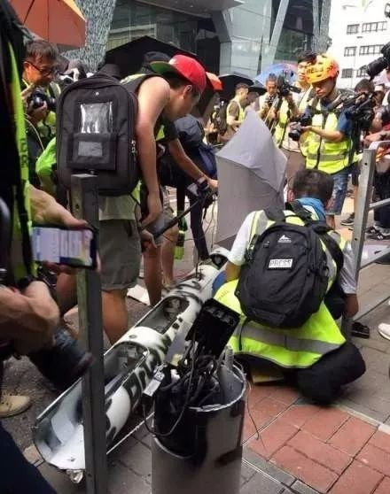

对于谭文豪来说，周星驰《喜剧之王》电影里的一句台词最适合他——**“其实呢，我是一个演员”**。而演艺圈也一直流传着一句忠告同样适用于他——**“要演戏，先做人。”**就算谭文豪演技再好，也难掩其牺牲公众利益满足一己私欲的本质。

拍电影时，当导演向你喊“咔”，意味着拍摄镜头结束。现实中，当公众纷纷向你喊“咔”，又意味着什么呢？

答案已不言自明。**昨晚，谭文豪已被香港警方拘捕！**









**关注公众号：**

**有理儿有面**

**理   性｜   揭   秘｜   探   讨**



### 精选留言

用户设置不下载评论